实验9-1 功率放大器

实验内容

1.分立元件OTL功率放大器实验
实际电路实验
测量静态工作点如下列表如下：
 | Uc1/V | Uc2/V | Ue1/V | Ue2/V
实测值 | 11.9 | -11.8 | 0 | 0
观察交越失真
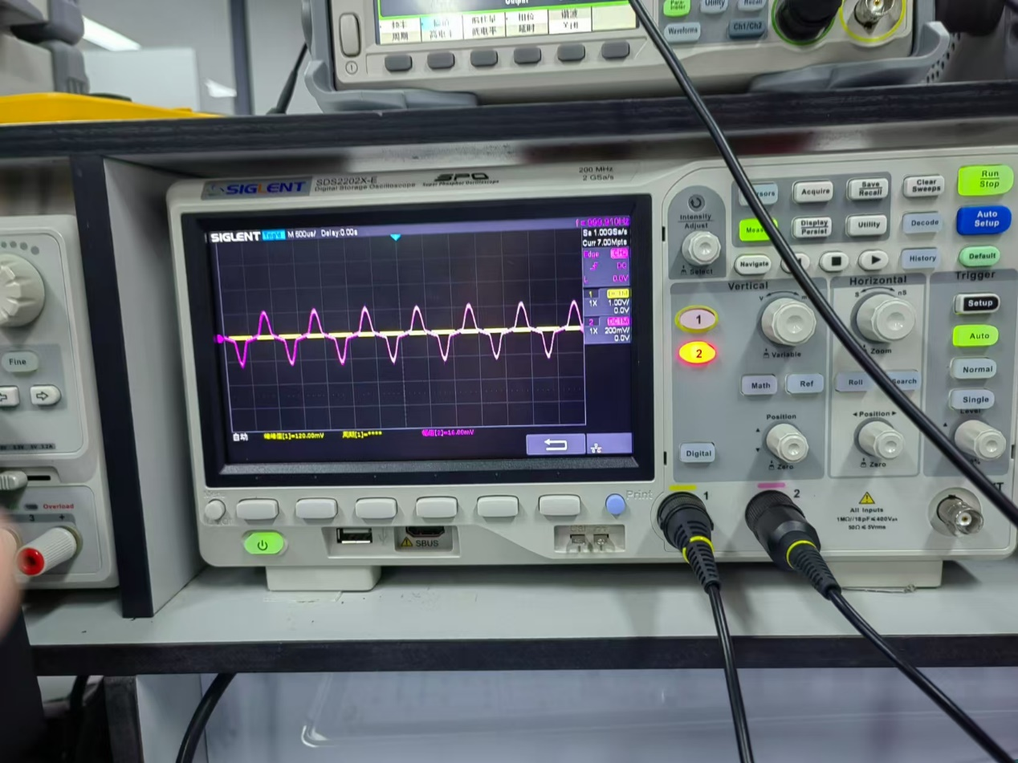
出现了明显的交越失真，这里拍的照片未能加入输入信号实际是与该信号反向的
由于实验室电压限制，我们不可能让该电路发生失真。

2.
（1）仿真实验：
电路图搭建如下：
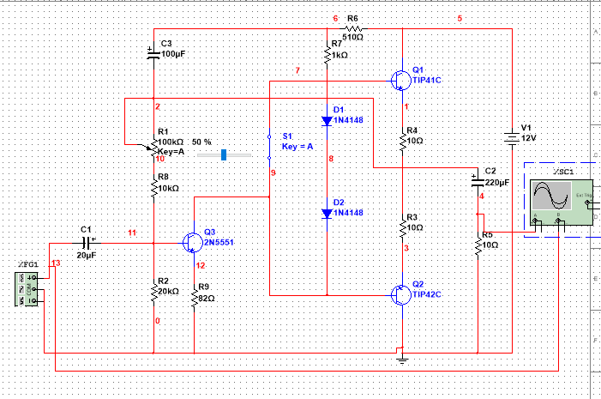
测量静态工作点
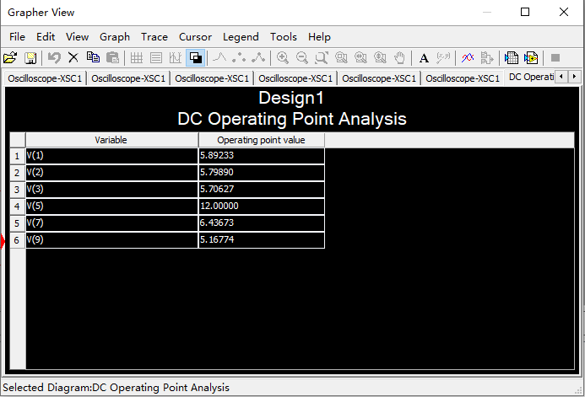
观察交越失真
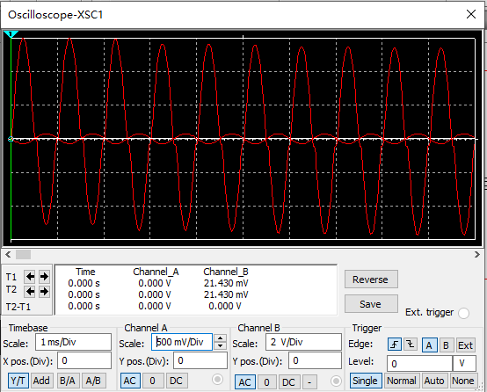
分析功率指标：
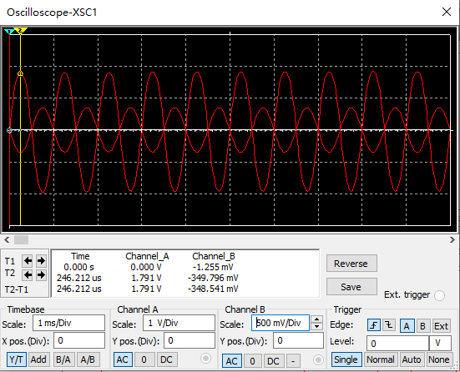
最大不失真电压：0.35V
去掉自举电容得：
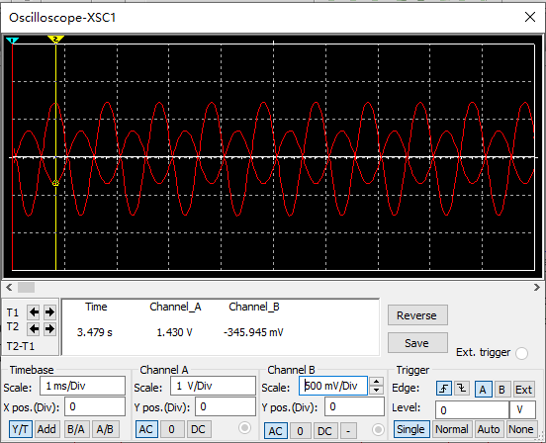

实际实验：
电路搭建如下：
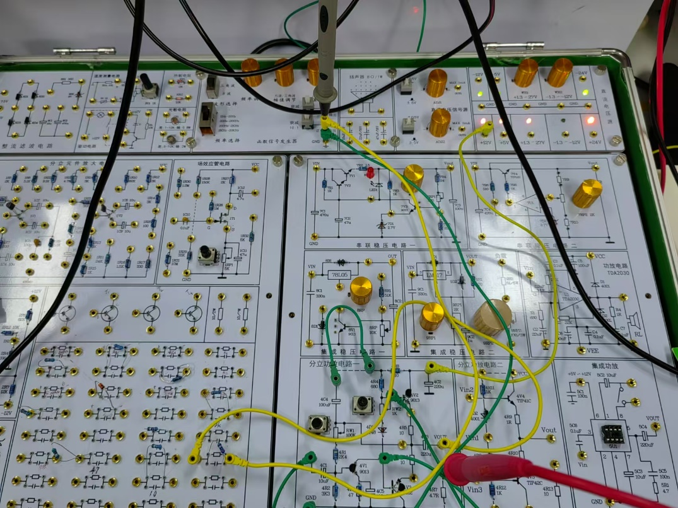
静态工作点分析：
与仿真结合如下
综上，如下
 | Uc1/V | Uc2/V | Ue1/V | Ue2/V | Ub1/V | Ub2/V
仿真值 | 12 | 5.7 | 5.8 | 0 | 6.4 | 5.16
实测值 | 11.97 | 0 | 8.8 | 3 | 9.0 | 2.4
误差分析：实际值与仿真值存在差异是电路元件与电路结构不一导致的。
观察交越失真：
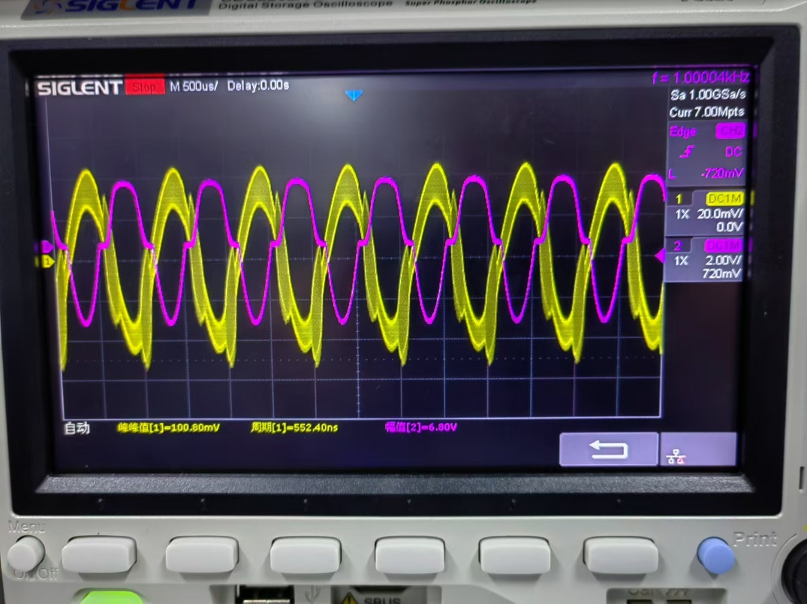

出现了明显的交越失真
功率指标分析：
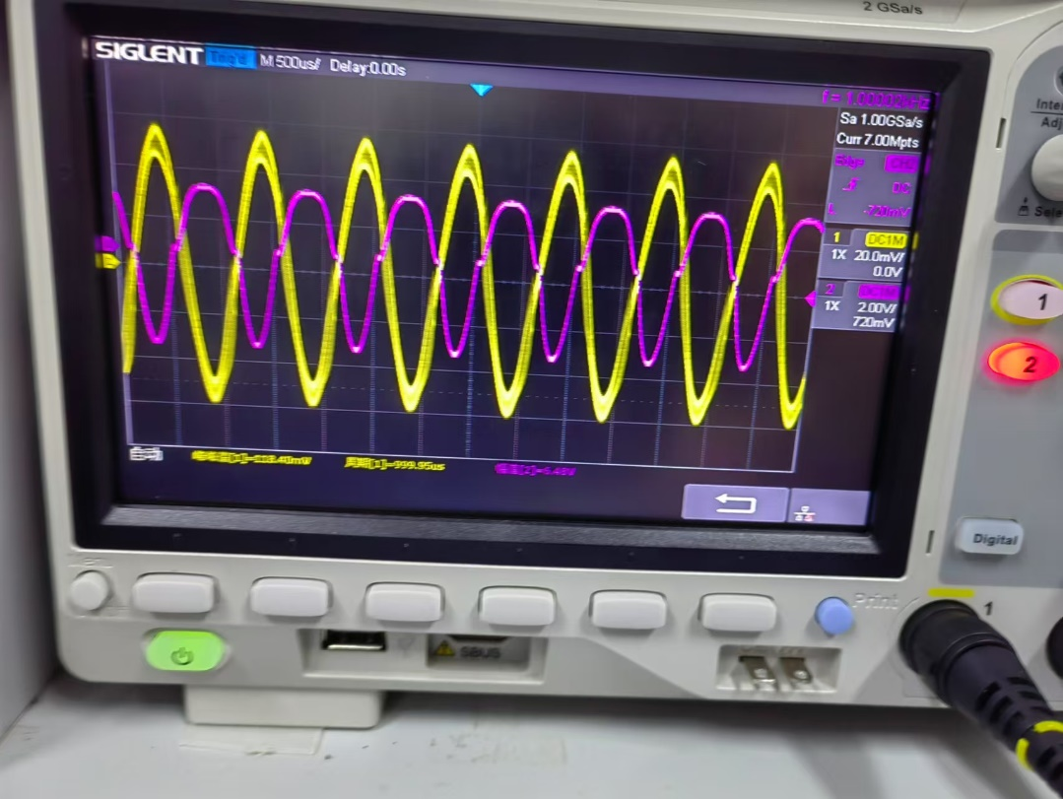
大致在120mV左右发生了较严重的失真。
综上：
 | Ui/mV | Uo/V | 灵敏度 | Po/W | PE/W | PE-Po/V | η | η_{m}
仿真值 | 350 | 1.79 | 309mV | 0.16 | 0.68 | 0.52 | 23.41% | 78.5%
实测值 | 120 | 6.14 | 120mV | 0.94 | 1.17 | 0.19 | 48.19% | 78.5%
分析自举电容的作用
断开S2,得：
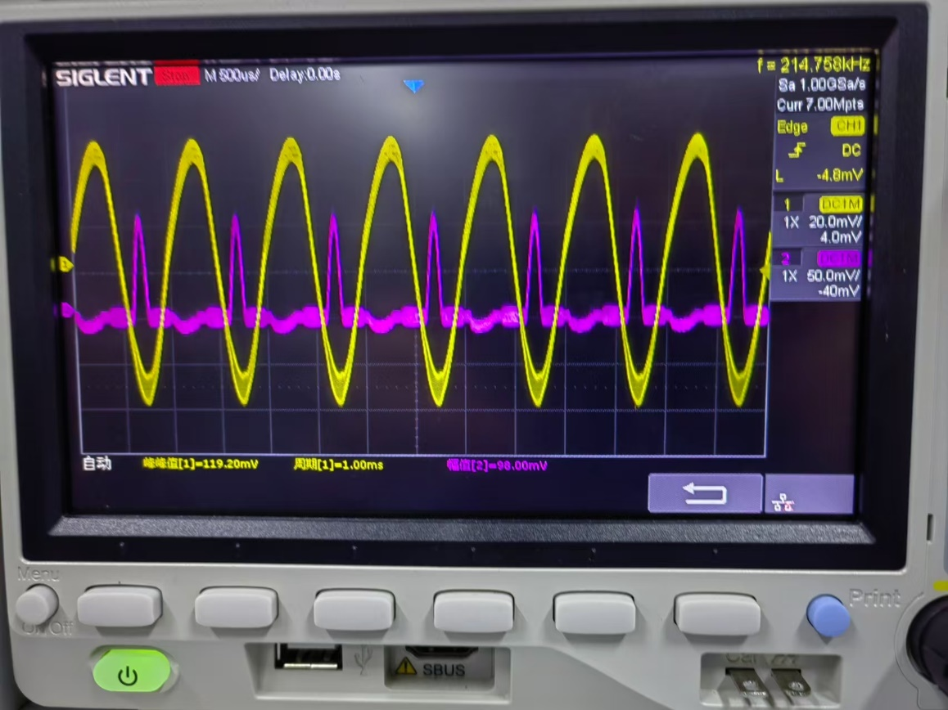
可以发现，Q1几乎没成功导通，导致幅值下降严重。
综上，列表如下：
 | Uom/V
仿真值 | 1.4
实测值 | 0.098

我们发现幅值下降了，说明自举电容能够降低集电极的损耗，提高效率。
思考题：
- 消除交越失真
- 限制通过发射极电流，保护三极管
- 电压VCC乘以iC(Icq+ic)在一个周期的积分除以周期
- T2为3.18V，T3为-3.1V
- 功率放大电路为减少电路损耗，均是甲乙类工作电路或乙类电路，而电压放大电路为甲类电路。
- 因为电阻减小，电流增大，电压与电流成正比，而功率与电流的平方成正比。
- 应为78.54Hz。

